不 符 合 项 报 告（1）
审核领域及类型 | ■QMS □50430■EMS■OHSMS■FSMS ■HACCP  □初审□第( )阶段审核□再认证■监督（一）次□证书转换□特殊审核□其他
受审核方 | 杭州鼎香餐饮管理服务有限公司 | 陪同人员 | 陈吉利
受审核部门 | 监察督导部 | 预计整改完成日期 | 2022.6.8
不符合事实描述:
查计量器具管理时，发现：
1、冷冻、冷藏库温度监控系统没有提供校检证明；
2、称量用电子秤（KFS-C系列）和仓库验收用电子台秤（TCS-500）没有提供校检证明；

上述事实不符合：■GB/T 19001:2016 idt ISO 9001:2015标准 7.1.5 条款
□GB/T 50430-2017标准 条款:
□GB/T 24001-2016 idt ISO 14001:2015标准 条款
□GB/T 45001-2020 idt ISO45001：2018标准 条款相关要求
■ISO 22000:2018标准 8.7 条款相关要求
□ GB/T 23331-2020 idt ISO50001:2018标准 条款
□能源认证标准： 条款
■危害分析和关键控制点（HACCP）认证要求（V1.0） 3.6 条款相关要求

不符合性质：□严重 ■一般
审核员：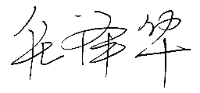 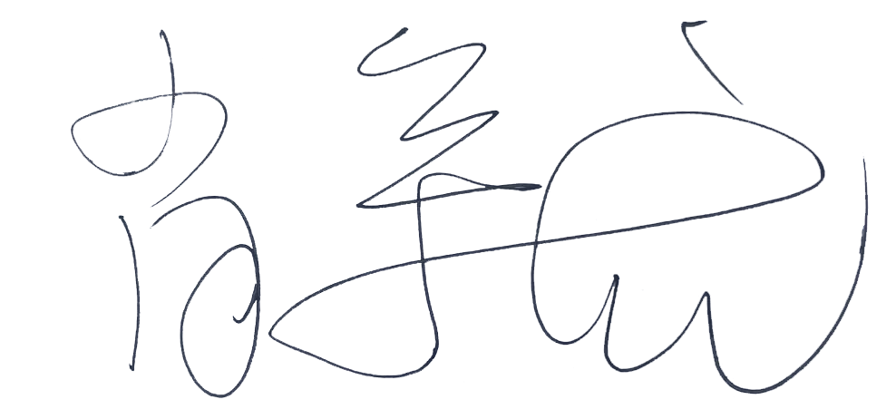审核组长： 受审核方代表：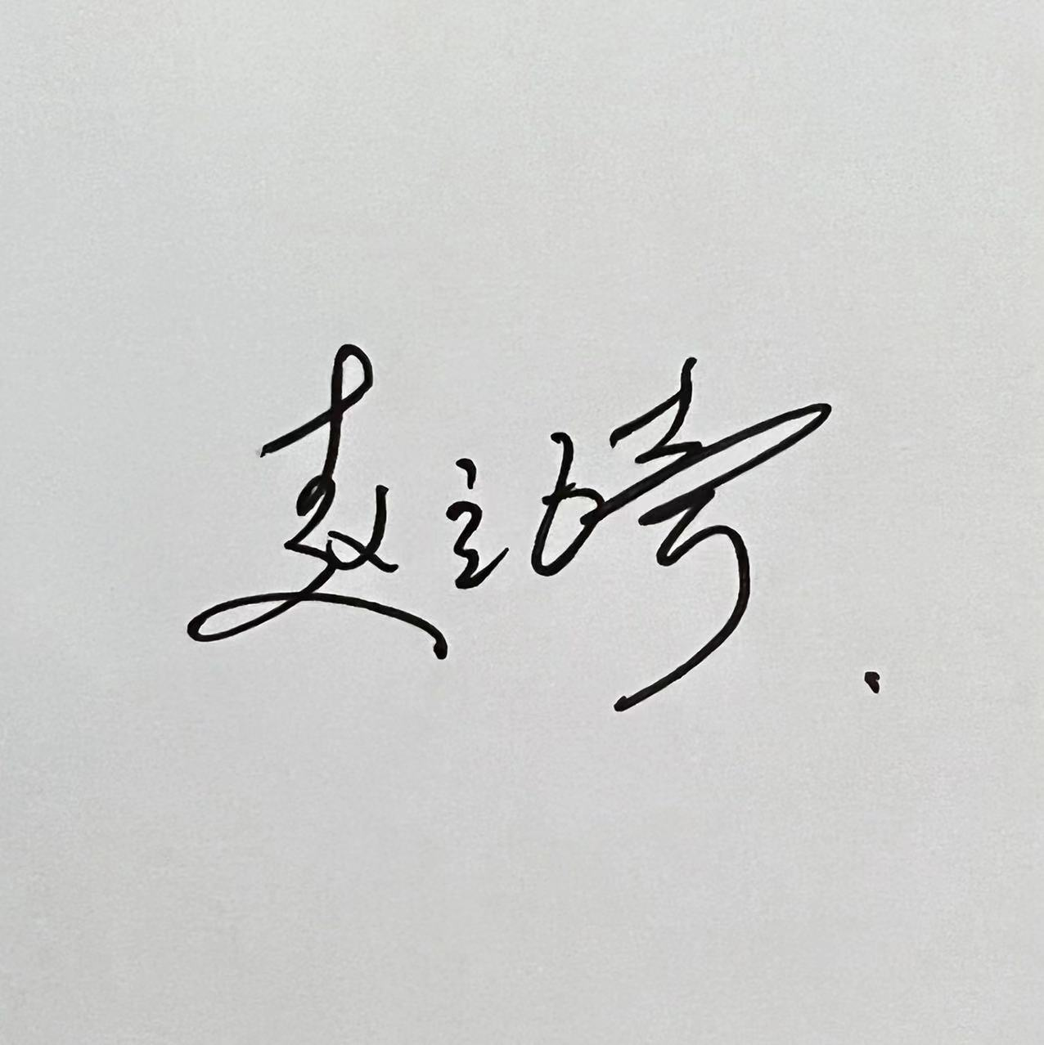
日 期：2022.5.9 日 期：2022.5.9 日 期：2022.5.9
纠正措施验证（包括验证的主要内容和结果）
企业已提供了冷冻库冷藏库温度比对的证据以及电子秤的校准报告，同时组织相关人员进行原因分析，并进行培训，整改基本符合要求，下次监审验证。
整改证据见: D ISC-B-II-16 不符合报告及纠正措施表(1)
审核员： 日期： 2022-05-26
不 符 合 项 报 告（2）
审核领域及类型 | ■QMS □50430■EMS■OHSMS■FSMS ■HACCP  □初审□第( )阶段审核□再认证■监督（一）次□证书转换□特殊审核□其他
受审核方 | 杭州鼎香餐饮管理服务有限公司 | 陪同人员 | 陈吉利
受审核部门 | 采购管理部 | 预计整改完成日期 | 2022.6.8
不符合事实描述:
查供方管理时，发现：
所提供的浙江卓尚环保能源有限公司的《城市生活垃圾经营性清扫、收集、运输服务》（编号：浙202001000043），有效期至2021年1月16日，已过期。

上述事实不符合：■GB/T 19001:2016 idt ISO 9001:2015标准 8.4 条款
□GB/T 50430-2017标准 条款:
■GB/T 24001-2016 idt ISO 14001:2015标准 8.1 条款
□GB/T 45001-2020 idt ISO45001：2018标准 条款相关要求
■ISO 22000:2018标准 7.1.6 条款相关要求
□GB/T 23331-2020 idt ISO50001:2018标准 条款
□能源认证标准： 条款
■危害分析和关键控制点（HACCP）认证要求（V1.0） 3.5 条款相关要求

不符合性质：□严重 ■一般
审核员： 审核组长： 受审核方代表：
日 期：2022.5.9 日 期：2022.5.9 日 期：2022.5.9
纠正措施验证（包括验证的主要内容和结果）
企业已提供了冷冻库冷藏库温度比对的证据以及电子秤的校准报告，同时组织相关人员进行原因分析，并进行培训，整改基本符合要求，下次监审验证。
整改证据见: D ISC-B-II-16 不符合报告及纠正措施表2
审核员： 日期： 2022-05-26

不 符 合 项 报 告（3）
审核领域及类型 | ■QMS □50430■EMS■OHSMS■FSMS ■HACCP  □初审□第( )阶段审核□再认证■监督（一）次□证书转换□特殊审核□其他
受审核方 | 杭州鼎香餐饮管理服务有限公司 | 陪同人员 | 张福慧
受审核部门 | 财务部（含仓储管理） | 预计整改完成日期 | 2022.6.8
不符合事实描述:
查化学品管理时，发现：
仓库存放的75%酒精（手部消毒用）无MSDS或告知卡。

上述事实不符合：□GB/T 19001:2016 idt ISO 9001:2015标准 条款
□GB/T 50430-2017标准 条款:
■ GB/T 24001-2016 idt ISO 14001:2015标准 8.1 条款
■GB/T 45001-2020 idt ISO45001：2018标准 8.1 条款相关要求
□ISO 22000:2018标准 条款相关要求
□ GB/T 23331-2020 idt ISO50001:2018标准 条款
□能源认证标准： 条款
□危害分析和关键控制点（HACCP）认证要求（V1.0） 条款相关要求

不符合性质：□严重 ■一般
审核员： 审核组长： 受审核方代表：
日 期：2022.5.9 日 期：2022.5.9 日 期：2022.5.9
纠正措施验证（包括验证的主要内容和结果）
企业已提供了冷冻库冷藏库温度比对的证据以及电子秤的校准报告，同时组织相关人员进行原因分析，并进行培训，整改基本符合要求，下次监审验证。
整改证据见: D ISC-B-II-16 不符合报告及纠正措施表（3）
审核员： 日期：2022-05-26

